FORZE 1D
Negli appunti “LE FORZE” abbiamo descritto cosa è una forza, quali sono le sue proprietà e quali effetti produce. Adesso dobbiamo approfondire l’argomento indicando come rappresentare una forza. Per adesso ci limiteremo al caso più semplice: quello di forze dirette tutte nella medesima direzione, cioè tutte parallele fra loro. Poiché la direzione di una retta si indica con D, chiameremo questo caso Forze 1D. In altre parole: con Forze1D si indica il caso in cui tutte le forze sono parallele fra loro, cioè hanno la medesima direzione. Il caso più generale di forze distribuite su di un piano (cioè Forze 2D perché il piano è rappresentato da due direzioni, la X e la Y) e quello di forze poste nello spazio (Forze 3D, direzioni X, Y, Z) sarà affrontato dal terzo anno di Liceo in poi.
COME RAPPRESENTARE MATEMATICAMENTE UNA FORZA 1D
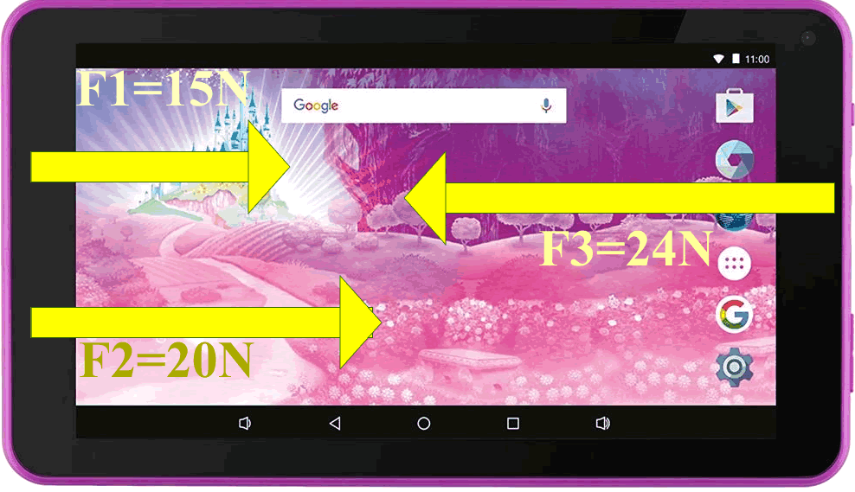
Come sempre in Fisica, quando dobbiamo introdurre un nuovo argomento è bene partire da un caso concreto: perciò adesso supporremo di avere un Tablet posto su di un piano orizzontale con un ragazzo che lo spinge con entrambe le mani verso destra con forze F₁=15N e F₂=20N ed un secondo ragazzo che lo spinge nel verso opposto –a sinistra- con una forza F₃=24N (Figura1).
Figura 1: rappresentazione geometrica delle forze: disegno i vettori
Voglio rappresentare le tre forze. In geometria rappresento le forze con una freccia ma io voglio rappresentarle matematicamente, cioè con numeri e simboli matematici. Come si fa? Ecco qua le operazioni da fare!
- Si disegna la direzione delle forze: La prima cosa da fare per rappresentare matematicamente una forza è quella di disegnare la direzione della forza! Le tre forze di Figura1 sono disposte lungo la direzione orizzontale: perciò disegno l’Asse delle X (vedi Figura 2, freccia gialla in basso).

- Si orienta la direzione disegnata: Dopo aver disegnato l’Asse delle X bisogna orientarlo, cioè si sceglie il segno positivo.
Io posso orientare l’asse X a piacere, a destra o a sinistra: in questo caso scelgo di orientarlo a destra e perciò disegno la freccia diretta verso la destra dell’asse con sopra un (+); metto poi un (-) nel verso opposto per ricordarmi che “destra” è indicata con il (+) e “sinistra” con il (-) [vedi la Figura2, (+) a destra e (-) a sinistra].

- Scrivo il modulo, la direzione ed il verso delle forze: Partiamo da F₁.
Geometricamente: modulo = 15N → Matematicamente: scrivo F₁ = 15N
Geometricamente: direzione X → Matematicamente: aggiungo il simbolo $\hat{x}$ per indicare la direzione X: F₁ = 15N$\hat{x}$
Geometricamente: verso del vettore a destra → Matematicamente: nell’asse X la destra è indicata con il (+) perciò aggiungo “+”: F₁ = +15N$\hat{x}$

Allo stesso modo scrivo: F₂ = +20N$\hat{x}$.
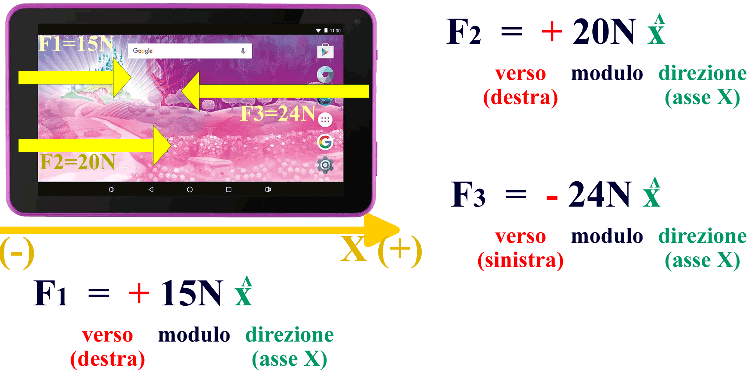
Per quanto riguarda F₃, essa punta a sinistra, cioè verso il (-). Perciò scrivo: F₃ = -24N$\hat{x}$ .
Questo schema è riassunto nella Figura2.

Figura 2: schema della rappresentazione matematica di una forza: direzione orizzontale
UN SECONDO ESEMPIO
Per comprendere meglio quello che abbiamo detto è bene fare un secondo esempio con le forze disposte in direzione verticale. Supponiamo di avere una statuetta di peso P = 4,0N sospesa sotto a due molle; ogni molla sostiene la statuetta con una forza Fm₁ = Fm₂ = 2,6N. Come rappresento le tre forze?
- Si disegna la direzione delle forze: le tre forze sono verticali e perciò disegno l’Asse delle Y, vedi Figura3, asse arancione a sinistra.

- Si orienta la direzione disegnata: posso orientare l’Asse Y a piacere, in alto o in basso: decido di orientarlo in basso e perciò scrivo “+” in basso e “-“ in alto, vedi Figura3.

- Scrivo il modulo, la direzione ed il verso delle forze: P = 4,0N ; Fm₁ = Fm₂ = 2,6N. Infine scrivo:
P = +4,0Nŷ ; Fm₁ = -2,6Nŷ ; Fm₂ = -2,6Nŷ

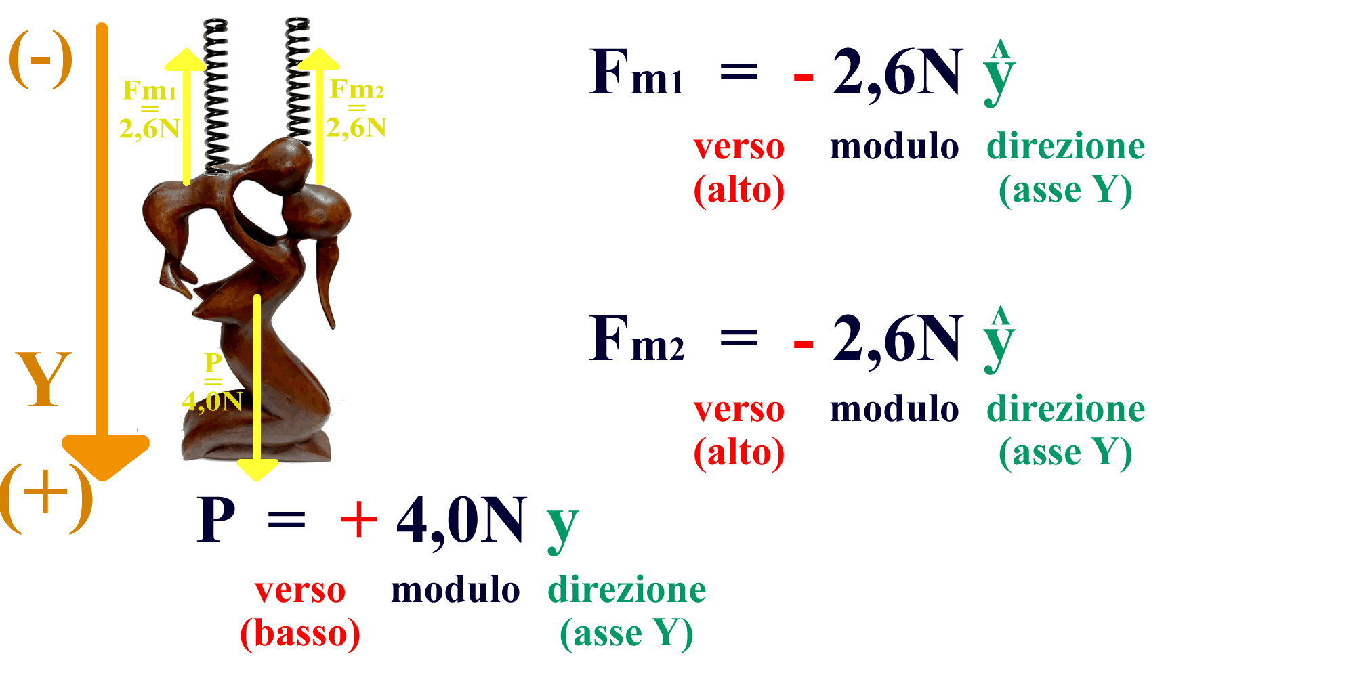
Figura 3 schema della rappresentazione matematica di una forza: direzione verticale

